Erfolgsgeschichte HLUW Yspertal

ORF Radio NÖ-Frühschoppen ist zum runden Jubiläum Gast an der HLUW in Yspertal. „30 Jahre und kein bisschen leise“, so präsentiert sich diese unikate berufsbildende höhere Schule für Umwelt und Wirtschaft am diesjährigen Nationalfeiertag.

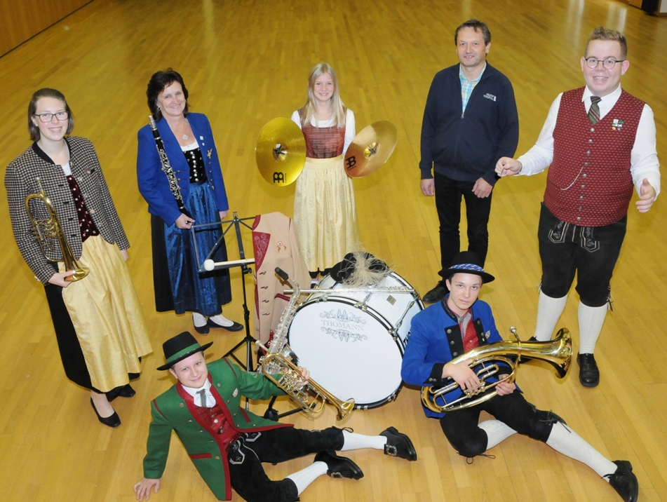
Wir handeln fürs Klima trotz Corona-Krise! Schülerinnen und Schüler spielen zum Jubiläum ihrer Schule auf. (vlnr) Ulrike Lang, OStR Mag. Christine Mayer, Manuel Wurzer, Sophie Hofer, Gabriel Hochholzer, Dir. Mag. Gerhard Hackl und Kpm. Dominik Ebner; Foto: HLUW Yspertal

St. Pölten, Yspertal, Stift Zwettl – Visionäres Denken, familiäres, wertschätzendes und lebendiges Miteinander in Schule und Privatinternat sind neben hoher Fachkompetenz in Umweltchemie und Umweltwirtschaft die wichtigsten Faktoren für den Erfolg der berufsbildenden höheren Privatschule des Zisterzienserstiftes Zwettl, die im Laufe ihrer Erfolgsgeschichte auch schon mit diversen namhaften Preisen ausgezeichnet wurde und aus der Ausbildungslandschaft in ganz Österreich nicht mehr wegzudenken ist. „Am diesjährigen Nationalfeiertag, dem 26. Oktober 2020, möchten wir gemeinsam mit vielen Zuhörerinnen und Zuhörern im Zuge eines Radio NÖ-Frühschoppens unsere Schuljubiläum feiern und damit auch vermitteln, was im Yspertal seit nunmehr 30 Jahren an der HLUW geleistet und erreicht wurde. Die Wirtschaft braucht engagierte, ökologisch und umweltwirtschaftlich denkende junge Mitarbeiterinnen und Mitarbeiter. Diese Fähigkeiten vermittelt die HLUW Yspertal sehr erfolgreich“, so Schulleiter Mag. Gerhard Hackl.

Schulorchester spielt auf!

Stolz ist man von Seiten der Schulgemeinschaft und besonders vom Schulerhalter, dem Zisterzienserstift Zwettl, auf das rund 45-köpfige Schulorchester. Unter der Leitung des engagierten Jung-Absolventen Dominik Ebner hat es sich in den letzten Jahren etabliert und ist nun im Radio zu hören. Dem familiär geführten Orchester gehören nicht nur Schülerinnen und Schüler an, es wirken auch Lehrkräfte, Mitarbeiter der Schule und der örtliche Musikschulleiter mit großer Begeisterung mit. Auch das ist ein wertvoller Beitrag zu einer sinnvollen, klimafreundlichen und vor allem im Sozialleben einer Gemeinschaft wichtigen Freizeitgestaltung. „Mit Jugendlichen, die sich auch auf dieser Ebene – trotz Corona-Krise – fürs Klima einsetzen und aktiv engagieren, ist die musikalische Arbeit besonders lohnenswert!“, so der junge Kapellmeister.

Vorbeischauen und mitmachen!

Wer gerade eine Neue Mittelschule (NMS) oder eine Unterstufe im Gymnasium besucht und die Reife- und Diplomprüfung (Matura) an einer berufsbildenden höheren Schule mit interessanten, krisensicheren Berufsfeldern absolvieren möchte, ist bei der HLUW Yspertal genau richtig! Für die praktische Ausbildung stehen zahlreiche Labors, ein drei Hektar großes Freigelände mit Schulgarten, Versuchswasserkraftwerk, einer PV-Anlage und Solarversuchsanlagen sowie eine moderne umwelttechnische Laborhalle mit Werkstätten zur Verfügung.
„Wir bieten jederzeit Schul- und Internatsführungen für Familien an. Ganze Klassen und Gruppen können sich per Videobesprechung mit unseren Schülerinnen und Schülern und Lehrpersonen über die Ausbildung informieren. Schnupperschüler sind herzlich willkommen. Man kann auch im Internat nächtigen und ins Internatsleben schnuppern. All dies natürlich unter Einhaltung der Covid-Regeln“, verspricht Schulleiter Mag. Gerhard Hackl. „Anmeldung und Informationen zu diesen Angeboten bitte einfach telefonisch unter 07415 7249-0.“ Die Anmeldung für den Schulbesuch ist jederzeit möglich. Der Anteil der Mädchen an der HLUW Yspertal liegt bei etwa 45 Prozent. Infos auch unter: http://www.hluwyspertal.ac.at

Lebendige Privatschule des Stiftes Zwettl in Yspertal

Besonders wichtig ist die geistige und körperliche Fitness. Mit zahlreichen Sportangeboten, von Fußball für Mädchen und Burschen über Volleyball bis hin zum Bogenschießen, Klettern und Fitnessprogrammen wird den Teenagern eine Menge geboten. Ein Drittel der Unterrichtszeit findet in Form von Praktika oder Projekten statt. Projektwochen und Fachexkursionen mit Auslandskontakten, miteinander arbeiten und Spaß haben und gemeinsam coole Freizeitangebote erleben, das alles sorgt für eine lebendige Berufsausbildung. Natürlich gibt es ein Privatinternat für Mädchen und Burschen. Mit umfangreichen Förderangeboten in der Schule und im Internat kann man seine persönliche Fitness steigern. Die Ausbildung schließt man mit der Reife- und Diplomprüfung ab und erlangt damit auch die Studienberechtigung. Man kann direkt ins Arbeitsleben einsteigen und um den Ingenieurtitel ansuchen. Umwelt- und Abfallbeauftragte/er, mikrobiologische/er und chemische/er Laborant/in und Umweltkaufmann/frau sind nur ein paar Beispiele für mögliche Berufe.

